Table des matières

Introduction générale 1

**CHAPITRE 1 : Etude bibliographique** 2

1.1 Introduction 2

1.2 Présentation de la société 2

1.3 Problématique 3

1.4 Épreuve hydraulique 4

1.4.1 Présentation 4

1.4.2 Les pompes 4

1.4.3 Pompes d’épreuve hydraulique 5

1.5 Conclusion 6

**CHAPITRE 2 : Analyse Fonctionnelle** 8

2.1 Introduction 8

2.2 Etude de l’existence 8

2.2.1 Utilisation 8

2.2.2 Caractéristiques 8

2.2.3 Type de la pompe choisis 8

2.3 Enoncé de besoin 8

2.4 Étude de faisabilité 9

2.4.1 Diagramme de pieuvre 9

2.4.2 Les fonctions de service 10

2.4.3 Hiérarchisation des fonctions de service 10

2.5 Diagramme SADT 11

2.6 Diagramme FAST 12

2.7 Conclusion 13

**CHAPITRE 3 : Étude Mécanique** 14

3.1 Introduction 14

3.2 Schéma cinématique 14

3.3 Calcul de couple transmis 15

3.4 Étude et choix de composant 16

3.4.1 Étude de réduction de vitesse 16

3.4.2 Famille des solutions 16

3.4.3 Roue et vis sans fin 17

3.5 Motorisation de la pompe 20

3.5.1 Motorisation électrique 20

3.5.2 Choix du moteur électrique 21

3.5.3 Les caractéristiques du moteur électrique : 21

3.6 Détermination de diamètre de l’arbre de transmission 22

3.7 Système bielle manivelle 23

3.7.1 Dimensionnement de plateau excentrique 24

3.7.2 Calcul de l’axe d’excentrique D1 24

3.7.3 Calcul d’axe de piston D2 24

3.7.4 Dimensionnement de la bielle 25

3.8 Chemise et piston 29

3.8.1 Piston……. 29

3.8.2 Chemise 29

3.8.3 Support de chemise 29

3.8.4 Essai de simulation de contraintes exercées sur le support 29

3.9 Détermination des clavettes 30

3.9.1 Calcul de clavette sur l’axe d’entrée réducteur C1 31

3.9.2 Calcul de force tangentiel sur la clavette C1 31

3.9.3 Détermination de la pression sur un flanc de la clavette C1 31

3.9.4 Calcul de clavette sur l’axe de sortie réducteur C2 32

3.9.5 Calcul de force tangentielle sur la clavette C2 32

3.9.6 Détermination de la pression sur un flanc de la clavette C2 33

3.10 Guidage en rotation 33

3.10.1 Composition générale d’un roulement 34

3.10.2 Choix des roulements pour vis sans fin 34

3.10.3 Choix des roulements pour l’arbre de transmission 34

3.11 Choix de l’accouplement 34

3.11.1 Détermination de type de l’accouplement 35

3.11.2 Déflecteur d’accouplement « L’élastomère » 35

3.12 Choix de pressostat 35

3.13 Alimentation et contrôle de moteur 36

3.14 Conclusion 37

**Conclusion générale** **38**

**Références Bibliographique 40**

**Annexes……… 41**

**Liste de figures**

Figure 1. STEG 2

Figure 2. Station de traitement et de compression du gaz d'EL BORMA 3

Figure 3. Les Pompes 5

Figure 4. La pompe d’preuve manuelle 6

Figure 5. Bête à Corne 9

Figure 6. Diagramme de pieuvre d'une pompe à piston 10

Figure 7. Hiérarchisation des fonctions de service 11

Figure 8. Histogramme de fonction de service 11

Figure 9. Diagramme SADT de la pompe 12

Figure 10. Diagramme de FAST (description) 13

Figure 11. Schéma cinématique de la pompe 14

Figure 12. Présentation de la solution système bielle manivelle 15

Figure 13. Représentation de la fonction du réducteur de vitesse 16

Figure 14. Représentation de roue vis sans fin 17

Figure 15. Caractéristiques mécanique 22

Figure 16. Principe de mouvement bielle manivelle 23

Figure 17. Simulation de la bielle 27

Figure 18. Simulation du pied de la bielle 28

Figure 19. Simulation du support de la chemise 30

Figure 20. Positionnement de la clavette 31

Figure 21. Symbole cinématique d’une liaison pivot 33

Figure 22. Roulement 34

Figure 23. Présentation d’accouplement 35

Figure 24. Pressostat DSK-5.1 36

Figure 25. Commande d’un moteur asynchrone 36

**Liste de tableaux**

Tableau 1: Tableau sur les familles de solution pour réducteur 17

Tableau 2. Les valeurs normalisées de m 18

Tableau 3. Les avantages et les inconvénients d'une motorisation électrique 20

Tableau 4. Tableau pour les pressions admissibles sur les flanc des clavettes et cannelures 32

**Introduction générale**

Dans un circuit hydraulique, les pompes jouent un rôle tout aussi important. En effet, la pompe permet de faire circuler, par l’intermédiaire de canalisations, un fluide hydraulique qui déplacera des charges grâce à des vérins ou à des moteurs hydrauliques. La pompe joue un rôle de premier plan, car c’est elle qui fournit l’énergie dans un circuit hydraulique.

Les pompes hydrauliques sont destinées à convertir l’énergie mécanique fournie par le moteur thermique en une énergie hydraulique. Faisant partie de plusieurs mécanismes, le rôle de la pompe est d’assurer la mise sous pression d’épaisseur hydraulique les équipements. C’est dans ce cadre que la société STEG nous propose d’étudier et de concevoir une pompe Hydraulique. Cette pompe sera utilisée dans des épreuves et tests des composants hydrauliques de temps en temps.

Ce rapport présentant notre travail, est organisé de la manière suivante. Le premier chapitre sera consacré à une « Etude bibliographique » pour introduire et classifier les notions utilisées tout au long du rapport. En outre on va passer à la présentation de société STEG. Le second chapitre intitulé « Analyse fonctionnelle » portée sur les fonctions à assurer par la pompe ainsi que les solutions technologiques à prendre en considération. Nous abordons dans le troisième chapitre « Etude mécanique » le dimensionnement toutes les pièces.

Finalement, nous clôturerons notre rapport avec une conclusion générale qui récapitule notre travail en évoquant les perspectives pour ce projet.

# 

**Chapi****tre 1**

**Etude Bibliographique**

# CHAPITRE 1 : Etude bibliographique

## Introduction

A travers cette recherche bibliographique, on a essayé de définie et présenter l’objet de notre projet et son environnement d’étude. Pour cela on va commencer par une présentation de la société STEG, en suite on va définir les différents types de pompes.

## Présentation de la société

* **STEG [1]**

La Société tunisienne de l'électricité et du gaz STEG est une société de [droit public](http://fr.wikipedia.org/wiki/Droit_public) à caractère non administratif. Créée en [1962](http://fr.wikipedia.org/wiki/1962), elle a pour mission la production et la distribution de l'[électricité](http://fr.wikipedia.org/wiki/%C3%89lectricit%C3%A9) et du [gaz naturel](http://fr.wikipedia.org/wiki/Gaz_naturel) sur le territoire tunisien.

La STEG est la deuxième plus grande entreprise tunisienne par son [chiffre d'affaires](http://fr.wikipedia.org/wiki/Chiffre_d%27affaires) en [2012](http://fr.wikipedia.org/wiki/2012).

La STEG dispose en [2011](https://fr.wikipedia.org/wiki/2011) d'un parc de production composé de 24 unités de production d'une capacité totale de 3 526 MW, alimentées à 82 % par le gaz naturel

En 1972 la STEG a installé la station de traitement et de compression du gaz à EL BPRMA dans le but d’exploiter le gaz associe provenant des sociétés d’exploration du pétrole des gisements d’El Borma [2].

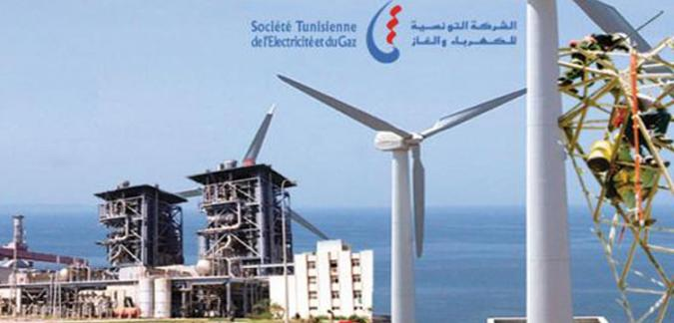

Figure 1. STEG

* **SITEP [2]**

La SITEP, est une société anonyme dont les parts sont réparties entre l'Etat Tunisien et l'Eni, a été créée conventionnellement le 10 juin 1960.

Le gisement pétrolier d’El Borma est exploité par la société Italo-tunisienne d’Exploitation Pétrolière (SITEP) depuis 1961 dont la superficie s’étend sur 792 km², est située au sud-ouest de la Tunisie dans le gouvernorat de Tataouine, à la frontière Tunisoise-Algérienne .Le gaz associé, provenant du centre de séparation SITEP est acheminé à la station de compression et de traitement du gaz par deux lignes de 4 km de long et de diamètre :

12 : pour le gaz BP (2e, 3e et 4e étages de séparation).

16 : pour le gaz MP (1er étage de séparation).

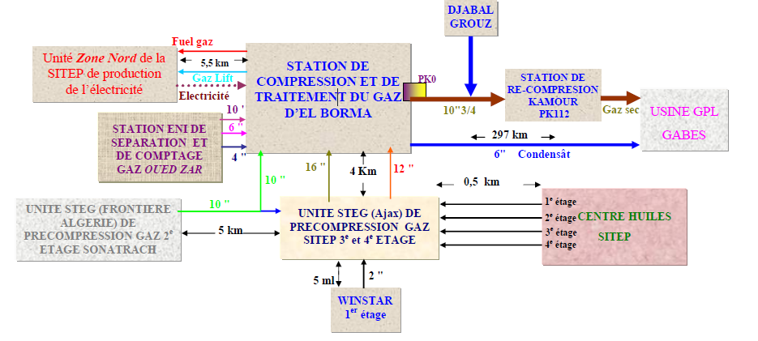**Figure 2. Station de traitement et de compression du gaz d'EL BORMA**

## Problématique

La station STEG alimente la SITEP en gaz lift pour les puits pétroliers et en fuel gaz pour les turbines génératrices d’électricité.

Le processus de la station est équipés de plusieurs capacités sous pression(échangeurs, séparateur, sphère de stockages de composantes lourdes du gaz traités…)

La fiabilité de ces équipements pour reste en exploitation est vérifié par des tests d’étanchéité et de résistance appelé épreuve hydraulique qui consiste à mettre la capacité sous pression (1,5* pression de service) par un liquide incompressible (eau).

Dans ce cadre, le but de notre projet est de concevoir une pompe qui peut assurer la mise sous pression d’épreuve des différentes capacités, cette pression qui apparaît très importante et parfois elle dépasse 100 bar.

## Épreuve hydraulique

### Présentation

L’épreuve hydraulique ou le test d’étanchéité ou résistance, réalisées pour vérifier la fiabilité d’un équipement sous pression, dans le but de prévention du risque pression. Toutefois, même si leur mise en œuvre peut paraître simple, il n’en reste pas moins que ces tests sont parfois sources d’accidents lorsqu’on ne respecte pas les règles de la sécurité :

-L’appareil doit subir une épreuve ou bénéfice d’aménagements réglementaires

-Les opérateurs doivent être formés au risque

-Les équipements doivent être bien consignés

Ce test est effectué à l’aide d’une pompe d’épreuve hydraulique

### Les pompes

Dans une installation hydraulique la pompe est destinée à transformer l’énergie mécanique en énergie hydraulique. Sa fonction consiste à aspirer le fluide du réservoir et la refouler avec un débit bien déterminé donc elle est un générateur de débit.

Généralement les pompes hydrauliques sont caractérisées par leur débit, cylindrée, rendement et sens de rotation. On trouve deux types : la pompe non volumétrique et la pompe volumétrique.

La différence entre les deux est la chambre d’admission et de refoulement. La première n’a pas une séparation et la deuxième a une séparation par des pièces mécaniques rigides.

Les pompes sont classées en 3 grandes familles [3]:

**-Pompe à denture :** ce type des pompes ramène les pompes à engrenages dont le fluide hydraulique remplit le volume entre-dents et il est transporté de l'aspiration vers le refoulement en occupant le volume entre-dents et les pompes vis sans fin. Cette pompe comporte deux ou trois vis logées dans un carter. La vis centrale est entraînée par le moteur électrique et transmet le mouvement de rotation aux autres vis. L’espace libre entre les vis se déplace sans variation de volume et transporte le fluide de l’orifice d’aspiration vers l’orifice de refoulement.

**-Pompe à palettes :** Il existe deux catégories de pompes à palettes : à cylindrée fixe et à cylindrée variable.

**-Pompes à pistons :** Un piston plongeur est soumis à un mouvement alternatif faisant varier le volume de la chambre de pompage. Deux clapets à billes permettent l'aspiration du liquide (piston rappelé par le ressort) ou son refoulement (piston poussé par l'excentrique).Un système d'étanchéité (garniture) est nécessaire au niveau de l'arbre de commande, sauf piston de tupi soufflet.

**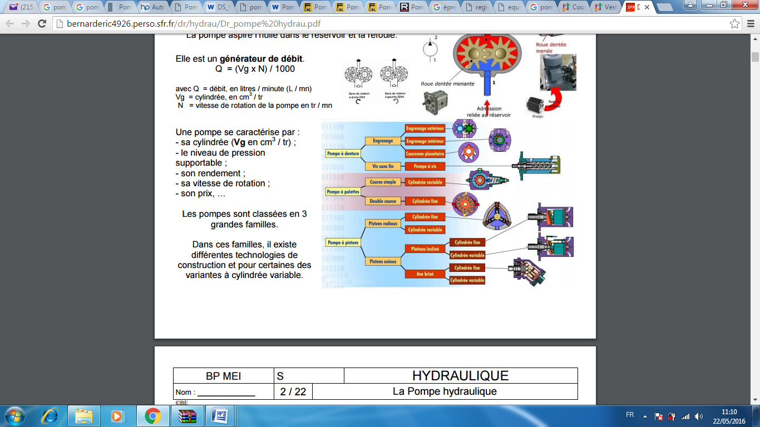****Figure 3. Les Pompes**

### Pompes d’épreuve hydraulique

* **Présentation**

La pompe d'épreuve hydraulique permet de détecter d'éventuelles fuites dans les capacités étanches sous pression.

* **La pompe d’épreuve manuelle**

La Station STEG d’El Borma utilise une pompe d’épreuve manuelle, cette pompe est livrée sur la bâche en tôle, elle est équipée par un robinet à double valve d’arrêt et de vidange et sur commande spéciale seulement, elle peut être munie d’une soupape de sécurité

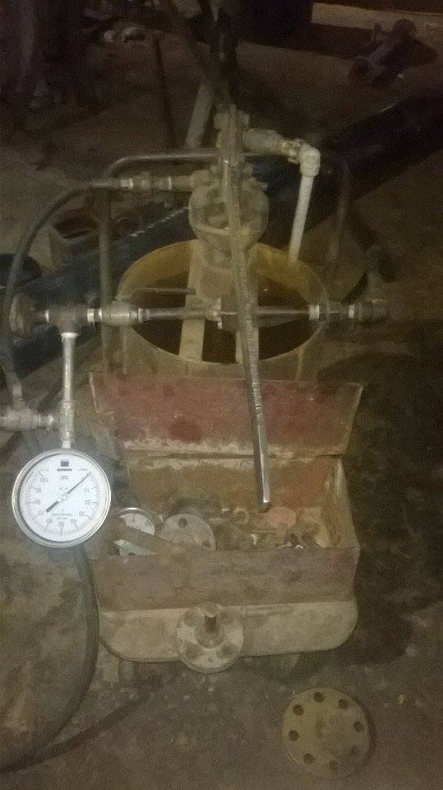

Figure 4. La pompe d’preuve manuelle

Cette pompe nécessite un effort humain pour obtenir la pression souhaitée mais cet effort est proportionnel à l’augmentation de pression (parfois 3 personnes sur le levier). Tandis que cette dernière est une grande consommatrice d’effort humain d’une part et du temps d’autre part. De plus, elle souffre de problèmes de manque de fiabilité et de vieillissement.

Cependant, elle possède une manipulation simple, encombrement réduit et amovible.

## Conclusion

Cette analyse bibliographique nous a permis de présenter l’entreprise et de présenter les pompes en général et la pompe d’épreuve hydraulique utilisée au sein de la société.

**Chapitre 2**

**Analyse Fonctionnelle**

# CHAPITRE 2 : Analyse Fonctionnelle



## Introduction

L’étude fonctionnelle représente la première étape du cycle de vie d’un produit .Elle permet d’analyser les besoins pour que le produit satisfasse aux exigences spécifiées par le client.

## Etude de l’existence

### Utilisation

Notre travail consiste à proposer des solutions technologies d’une pompe hydraulique à entraiment électrique qui sera utilisé pour des preuves hydrauliques. Cette pompe va être utilisée comme un testeur de tout le matériel de circuit hydraulique (épreuve hydraulique) utilisable dans la station. Pour cela la pompe doit avoir une pression très élevée.

### Caractéristiques

-Nature du fluide : eau industrielle

-Pression d’aspiration : pression atmosphérique

-Pression de refoulement maximal : 120 bar

### Type de la pompe choisis

L'eau est pratiquement incompressible et la compression de ce dernier peut être faite soit à l'aide d’une pompe à fonctionnement alternatif ou cyclique, tant que la pompe à pistons se caractérise par un très bon rendement hydraulique ≈ 90 %, une pression de refoulement importante alors nous choisissons pour étudier.

## Enoncé de besoin

Il faut exprimer le but et les limites de la conception.

Cela consiste à préciser :

-A qui le produit rend service ?

**\*Opérateur**

- Sur quoi le produit agit –il ?

**\*L'eau**

-Dans quel but ?

**\*Pour tester les matériels hydrauliques (enceinte de stockage…) existent à la station**

**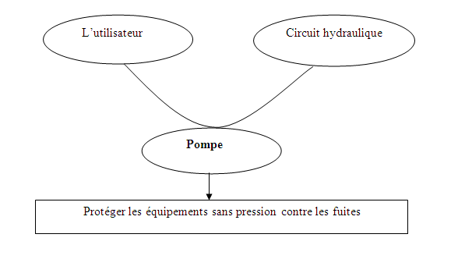****Figure 5. Bête à Corne**

## Étude de faisabilité

L’étude de faisabilité constitue la deuxième phase d’un cycle de vie d’un produit. Dans cette phase, on va analyser et étudier les fonctions de service de notre système de façon qu’elles répondent au besoin de l’utilisateur et au cahier de charge imposé.

Cette étude se fait sur trois étapes [4] :

-Mettre le système dans son environnement de service et chercher les composants extérieurs qui influent le système (diagramme de pieuvre)

-Caractériser les fonctions de service (principal et contraint)

-Hiérarchiser et valoriser les fonctions de service

### Diagramme de pieuvre

Il est appelé aussi « diagramme des interactions », permet de représenter les fonctions d’un produit et leurs relations. Ces différentes relations sont appelées « fonction de services » et conduisent à la satisfaction du besoin [4].

**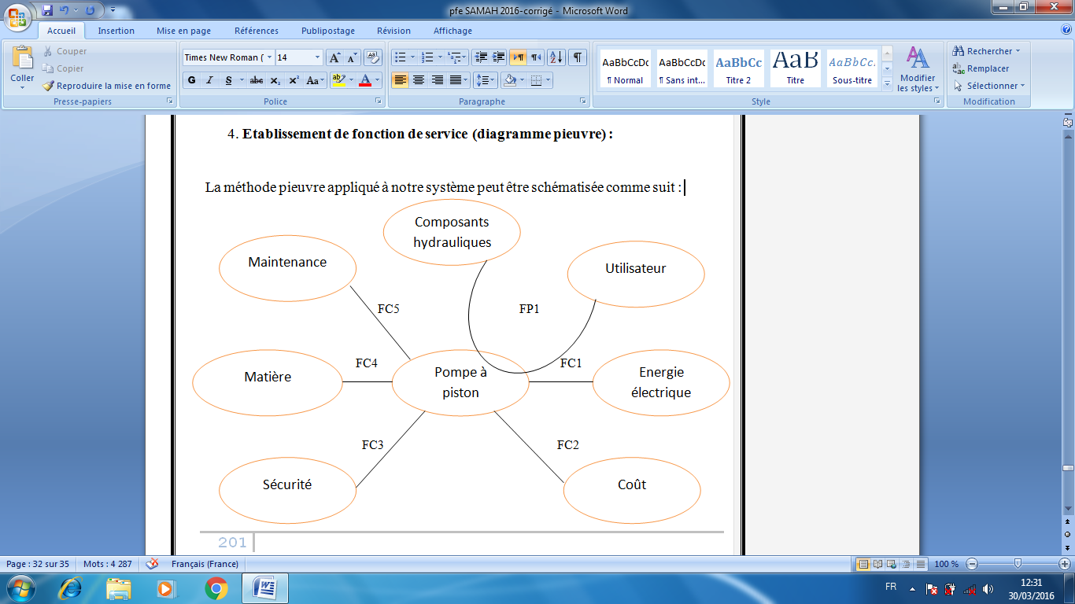****Figure 6. Diagramme de pieuvre d'une pompe à piston**

### Les fonctions de service

On distingue deux types de fonctions il y a les fonctions principales, notée FP, qui représentent l’action d’un élément du milieu extérieur sur un autre élément du milieu extérieur par l’intermédiaire du système.

Il y a aussi les fonctions contraintes notées FC qui représentent l’action d’un milieu extérieur sur le système ou réciproquement [4].

* Description des fonctions de services

FP1 : permettre à utilisateur de tester le composant hydraulique.

FC1 : s’adapter l’énergie électrique

FC2 : être peu coûteuse

FC3 : ne pas présenter de danger pour l’utilisateur

FC4 : s’adapter au milieu d’utilisation

FC5 : permettre une maintenance aisée

### Hiérarchisation des fonctions de service

L’outil suivant appelé tri croisé permettre de comparer les fonctions de service une à une et attribuer à chaque fois une note de supériorité allant du 0 à 3 :

0 : pas de supériorité

1 : légèrement supérieur

2 : moyennement supérieur

3 : nettement supérieur

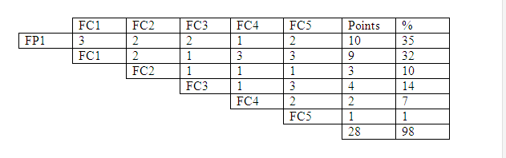Figure 7. Hiérarchisation des fonctions de service

**🡪Etablissement de l’histogramme**

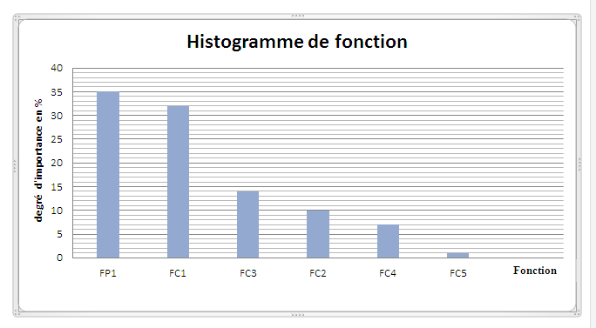**Figure 8. Histogramme de fonction de service**

## **Diagramme SADT**

La pompe d’épreuve hydraulique à piston est présentée dans son environnement comme le montre la figure suivante :

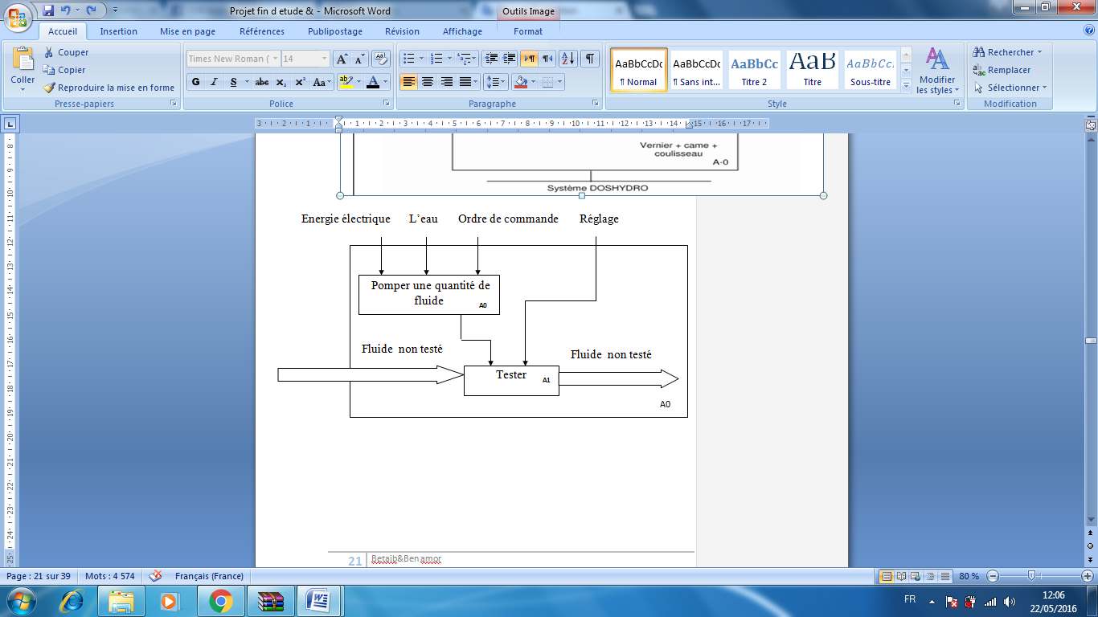**Figure 9. Diagramme SADT de la pompe**

**Capacité testée**

**Capacité non testée**

**Pompe d’épreuve hydraulique**

## Diagramme FAST

FAST acronyme de Function Anaysis System Technic, est un diagramme qui se base sur la logique du pourquoi ou comment. sa lecture se fait en deux sens : soit de gauche à droite pour savoir comment la fonction peut être assurée jusqu'à atteindre la solution technique(le FAST de créativité) , ou dans l’autre sens pour savoir pourquoi doit être assurée (le FAST de description)[4].

Dans cette partie on va développer la fonction principale FP1 : permettre à utilisateur de tester le composant hydraulique.

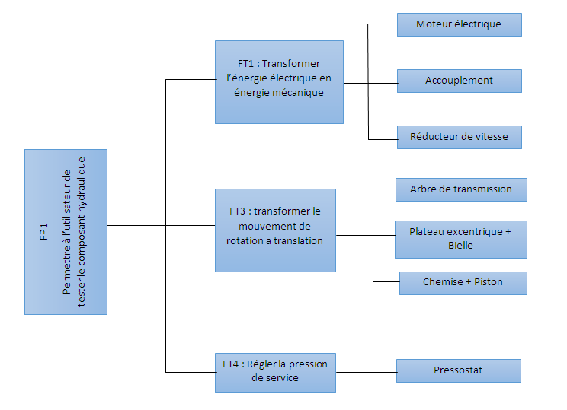**Figure 10. Diagramme de FAST (description)**

## Conclusion

A la fin de cette étude fonctionnelle, nous avons pu choisir la solution technologie la plus adaptée à notre société à la condition d’utilisation dans la société : il est donc nécessaire de passer au calcul et étude mécanique de celle-ci pour l’obtention des caractéristiques souhaitées.

**Chapitre 3**

**Étude Mécanique**

# CHAPITRE 3 : Étude Mécanique



## Introduction

Le but de notre projet est de concevoir une pompe qui peut assurer la mise sous pression d’épreuve qui peut atteindre ou dépasse les 100 bar.

## Schéma cinématique

La figure ci-dessous représente le schéma cinématique du notre pompe.

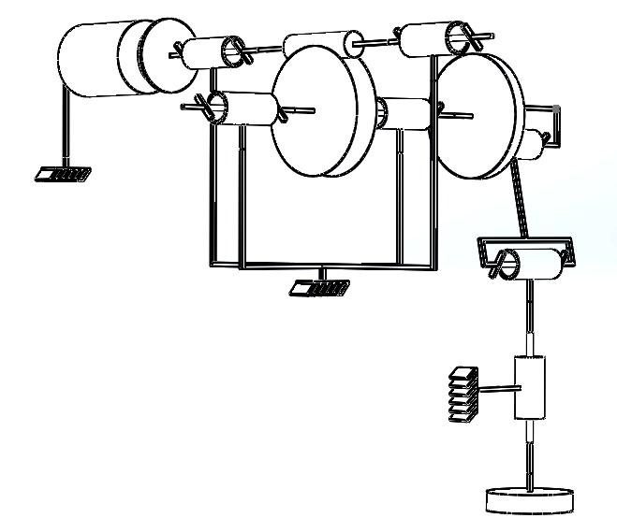

Figure 11. Schéma cinématique de la pompe

Où :

**A** : Bâtie **B** : moteur **C** : Accouplement

**E** : roue **F** : Plateau **G** : Piston

**D** : vis

## Calcul de couple transmis

Pour faciliter le choix de différents composants de notre système, il faut tout d’abord calculer le couple appliqué sur le piston. Avec :

-La pression maximale de la pompe : P=120 Bar =12000000 *N*/

-Le diamètre de piston : = 20 *mm* =0,02*m* [8]

-Course de piston : = 60 *mm=*0,06*m*

Le couple est déterminé par la formule suivante :

=P×Sp **(eq.1)**

-Surface du piston

=

**AN**

Sp = = 0,00031

Et par suite

= 12000000×0,00031 = 3720N

**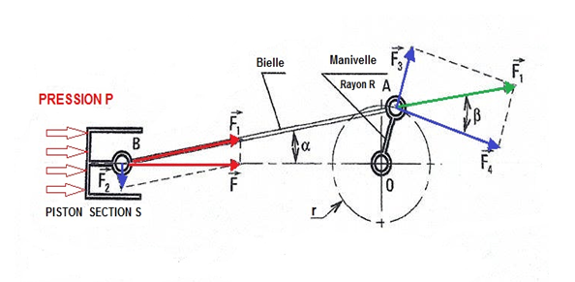****Figure 12. Présentation de la solution système bielle manivelle**

: Compression de la bielle

: Effort d’ovalisation

: Extension de la manivelle

: Effort tangentiel moteur

D’après la figure 12 l’expression de couple transmis sera déterminée comme suit :

Ct = signifie que Ct =

Ct= **(eq.2)**

**Avec** = et r = Cp

**AN :**

Ct=376991×0, 06

= 223,7 *Nm*

## Étude et choix de composant

### Étude de réduction de vitesse

Dans de nombreuses applications industrielles, il s’avère nécessaire d’adapter la puissance du moteur à l’organe récepteur :

-soit en adaptant la fréquence de rotation du moteur

-soit adaptant le couple [5]

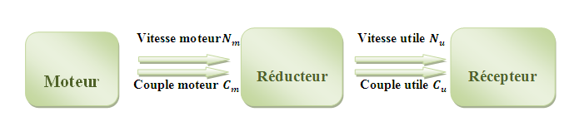**Figure 13. Représentation de la fonction du réducteur de vitesse**

Le réducteur est caractérisé par son rapport de transmission. Il représente le quotient de la vitesse angulaire de la première roue menante d’un train d’engrenages par celle de la dernière roue menée (ISO 1122). [5]

Pour que la pompe puisse faire 38 courses /minute, il faut que le réducteur résulte

38 tr/min.

### Famille des solutions

On distingue plusieurs familles de réducteur [5] :

-à engrenages parallèles ou concourants

-à train épicoidal

-les réducteurs spéciaux : Harmonic drive et réducteur cyclo

-à roue et vis sans fin

Tableau 1: Tableau sur les familles de solution pour réducteur

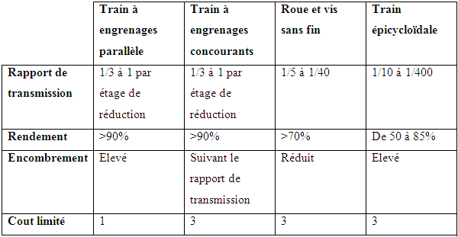

Le rapport de la réduction est important de plus l’engrenage doit être orthogonal pour réduire l’encombrement alors que le couple demandé est moyen.

Nous choisissons alors, l’engrenage roue-vis sans fin comme un réducteur de vitesse pour notre pompe.

### Roue et vis sans fin

Il s’agit d’un réducteur de vitesse dans lesquels la vis entraine la roue ; leurs axes sont presque toujours perpendiculaires.

Elles sont caractérisées par leur rapport de transmission

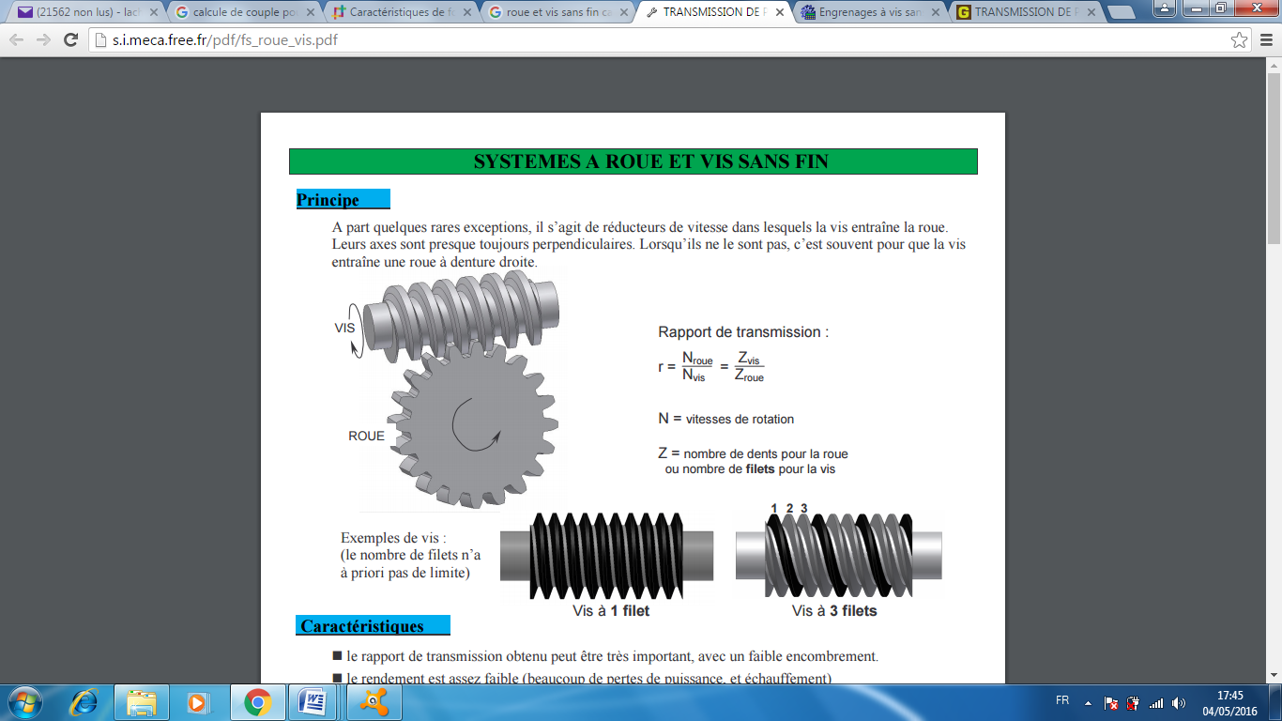

Figure 14. Représentation de roue vis sans fin

* **Rapport de réduction**

On a fixé la vitesse d’entrainement de la réducteur N1=1420 tr/ min, et la vitesse de sortie de la réducteur N2=38 tr/ min (vitesse de rotation de plateau excentrique)

**AN :**  = 1420/38= 37,3

🡪 Donc le rapport de réduction est égal

D’où Z1 = 1 filet et Z2= 37 dents

* **Module d’engrenage**

Pour calculer les différentes dimensions de la roue et la vis, il faut tout d’abord déterminer le module d’engrenage m.

m =

Avec l’effort tangentiel sur la dent T est égale = **(eq.3)**

**On a**

P = 3000 et N = 1500 tr/m

**AN :**

T = = 14410,40 N

La matière de vis souhaitée est en acier trempé à filet rectifié **16 Ni Cr 6**, il est caractérisé par son Rm = 1400 Nm² = 1400. Nmm² donc la valeur de Rp est :

Rp = = = 310 N/mm²

Pour la coefficient de largeur de denture on prend **K**=10

m = **(eq.4)**

**AN:**

m = = 5,04

Selon les valeurs normalisées de m présentés ci-dessous [4] ; On prend m=5 :

Tableau 2. Les valeurs normalisées de m

**Valeurs normalisées de m NF E 23-011**

|  |  |
| --- | --- |
| **Valeurs Principales (mm)** | 0.5-0.6-0.8-1-1.25-1.5-2-2.5-3-4-5-6-8-10-12-16-20-25 |
| **Valeurs secondaires (mm)** | 0.55-0.7-0.9-1.125-1.75-1.75-2.25-2.75-3.5-4.5-5.5-7-9-11-14-18-1.2 |

* **Dimensionnement de la vis**

Pour déterminer les différentes dimensions de la vis, on applique les caractéristiques dimensionnelles suivantes [4] :

* Nombre des filets Z1 = 1
* Diamètre primitif
* Pas réel :
* Pas apparente : Pa =
* = = = 0,125
* Pas apparent Pa = = = 15,85mm
* Pa × NB de filet = 15,85mm
* Diamètre au fond de filet

* Diamètre au bout de filet

* Langueur de Vis

On va prendre L=80 mm

* **Dimensionnement de la roue**
* Diamètre primitif =
* =
* Epaisseur de la roue avec X = 60°

e

* Diamètre au fond de la roue 174,3 mm
* Diamètre minimal du chanfrein avec E = 50 mm (épaisseur minimal de la roue)

)

* **d :** est la distance entre l’axe de la roue et l’axe de vis sans fin

**(eq.20)**

=184,9mm

* **Lubrification**

   Les lubrifiants ont pour rôle de réduire les frottements entre pièces en mouvement, ou de diminuer la résistance passive de pièces fixes. Ils sont obtenus par raffinage des fractions lourdes du pétrole brut. Les lubrifiants peuvent être liquides ou fluides (huiles), consistants (graisses ou gel de silicone), ou solides (graphite, téflon).   
Le graissage de notre réducteur se fait par barbotage et est assuré pour de vitesse normale quel que soit le sens de rotation.

🡪On a choisi **Shell OMALA S4 Wheel** grâce à son meilleure performance.

(Voir annexe 3)

## Motorisation de la pompe

Le moteur alimente la pompe, transforme l’énergie thermique, électrique ou pneumatique en énergie mécanique pour permettre le mouvement des organes des pompes. Cette énergie mécanique est retransmise au fluide. Cette énergie fluide se traduit sous forme de débit (énergie cinétique) et de pression (énergie potentielle). Ces énergies vont s’échanger et consommer dans les circuits de l’installation.

Quelle que soit la pompe, elle est constituée de trois parties distinctes :

-La partie motrice, qui fournit la puissance nécessaire au pompage

-La partie de transmission, qui transmet cette puissance nécessaire au pompage

-La partie hydraulique, qui transmet cette puissance à l’eau pour la déplacer (l’aspirer et refouler)

### Motorisation électrique

Lors du choix du moteur, c’est la puissance absorbée par la pompe qui détermine la puissance délivrée par le moteur et donc aussi la puissance absorbée au réseau. Il faut donc prendre garde que le moteur ait une puissance suffisante pour satisfaire toutes les situations de fonctionnement de l’installation.

Tableau 3. Les avantages et les inconvénients d'une motorisation électrique

|  |  |
| --- | --- |
| **Avantages** | **Inconvénients** |
| -simple montage est entretien  -encombrement minimisé  -isolation complète de connexions électriques  - antidéflagrant aux milieux explosifs  -simple a installé | -solution couteuse  -nécessite une source d’énergie électrique |

D’où, la motorisation électrique satisfaite nos besoins et présente la solution la plus réalisable. On passer maintenant au choix du moteur électrique.

### Choix du moteur électrique

Le choix du moteur dépend de deux caractéristique sont le couple, la puissance absorbé et la vitesse de la pompe.

-La vitesse de rotation du plateau excentrique **Np=38tr/min=3,97 Rd/s**

-Le couple transmis **Ct=223,2 *Nm***

-La puissance transmis est donné par la formule suivante

-Pt = la fréquence de rotation de plateau × le couple transmis **(eq.5)**

**AN :**

Pt= 3,14×223,2= **886,2Watt**

Or avec le rendement énergétique d’un engrenage roue et vis sans fin est réduit de l’ordre de 0,3 à 0,7 [12]

**Donc**  Pt = **(eq.6)**

**AN :**

Pt = =2953,68 Watt

🡪 Après avoir déterminé la puissance total transmis, le choix se fixe sur le moteur asynchrone triphasé fermé « **BONFIGLIOLI BE100 LB** » P=3 KW, N=1420tr/min

(Voir annexe 1)

### Les caractéristiques du moteur électrique :

Le choix du moteur électrique suivant le catalogue de constructeur :

C’est un moteur triphasé avec une seul vitesse et 8 pôles.

* Le model : **BONFIGLIOLI BE100 LB**
* Les caractéristiques :
* Puissance : P =.3KW
* Nombre de tour : 1420 tr /min
* Rendement : 85,5%
* Couple : 20 N.m
* Cos : 0,77
* Ampérage 5,9 A
* Poids : 24 Kg

## **Détermination de diamètre de l’arbre de transmission**

L’arbre est l’intermédiaire entre la roue creuse et le plateau excentrique. Il permet de transférer le mouvement de rotation entre eux. Il fonctionne sous contrainte de la torsion importante. Pour cette raison, on va chercher son diamètre.

On fixe L= 200mm et La matière est 30CND8 [4]

Pour que l’arbre résiste à la torsion sous les conditions de sécurité, il faut que :

=

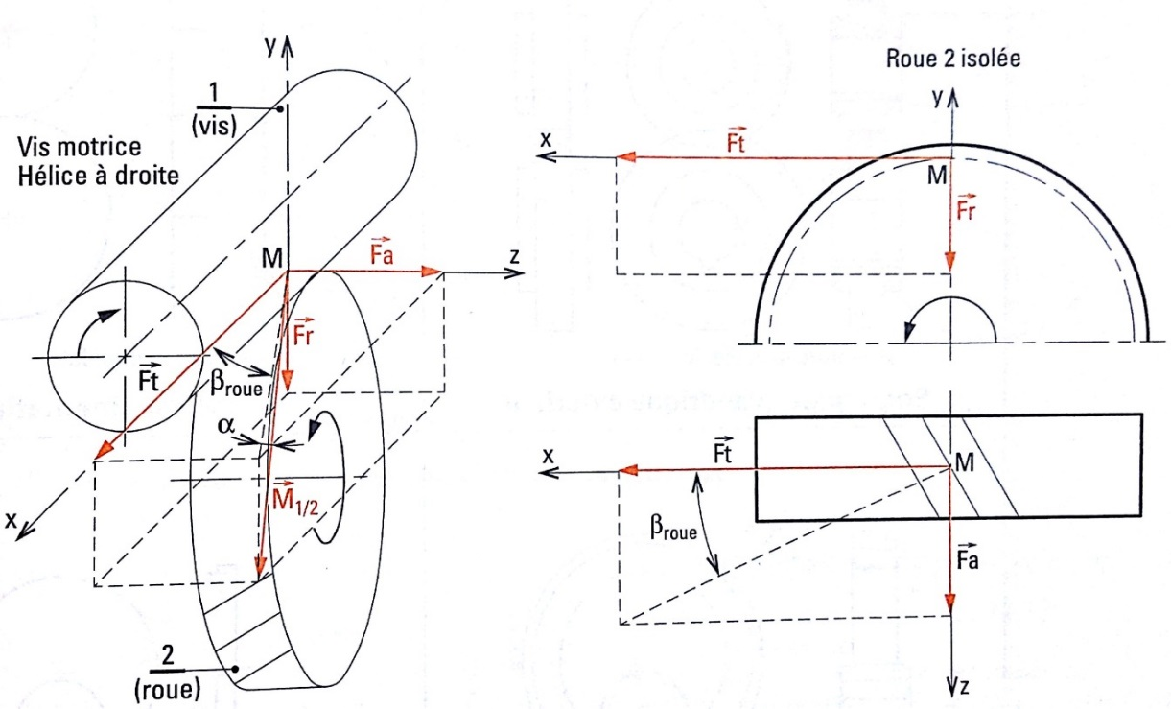

Figure 15. Caractéristiques mécanique

Tout d’abord on va déterminer par la formule suivante :

= **(eq.7)**

=

= Cv/

**AN:**

* =

=23241303,5 N.mm

* Selon la condition de sécurité à la torsion=

On déterminé le diamètre on utilise la formule suivante :

**(eq.8)**

**AN**

58,2 mm

* **On va prendre** D=60 mm

## **Système bielle manivelle**

La pompe doit comprime l’eau avec un course de 60mm, c’est-à-dire que le pompe doit être équipé par un plateau excentrique de sorte que l’entraxe entre l’axe de plateau et l’axe de bielle est 60 mm pour donne un course complète dans un tour

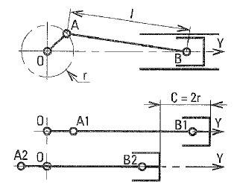

Figure 16. Principe de mouvement bielle manivelle

### **Dimensionnement de plateau excentrique**

On prend le diamètre nominal de plateau 120 mm (course ×2) et le diamètre maximal sera déterminé après la vérification du diamètre de l’axe de bielle qu’il est encastré sur ce dernier.

La matière 35 CND 16 est consacrée pour le plateau excentrique avec une épaisseur égal à 50 mm [4]

### Calcul de l’axe d’excentrique D1

On a choisi XC25 comme une matière pour l’axe D1 qui possède les caractéristiques suivantes. [4]



D’après la Condition de cisaillement on peut determine le diametere selon l’equation suivante :

**(eq.9)**

* l’effort tranchant applique sur l’axe : T1=

On a

D’où



**AN:**

Alors on va prend

🡪Après avoir déterminé le diamètre d’axe de bielle 35mm on va prendre le diamètre maximal de plateau qui est égal à 190 mm

### **Calcul d’axe de piston D2**

On a choisi XC25 comme une matière pour l’axe D2 avec un

D’après la condition de cisaillement **(eq10)**

**:**



**🡪** Onva prendre

### Dimensionnement de la bielle

* **Détermination du diamètre intérieur de tète de bielle d1**

Pour déterminer le diamètre intérieur de la tête de la bielle, il faut tout d’abord déterminer le type de roulement à monter sur l’axe de l’excentrique et leurs ajustements

On a le diamètre de l’excentrique d1= 35 mm

On va prendre le roulement à aiguille jointive comme un organe de guidage en rotation

Alors on va choisir le roulement **SKF-RNA- 4906** [6]

Diamètre extérieur du roulement =47.00±0 mm

**🡪**Selon les ajustements du montage du roulement, le diamètre intérieur de tête de bielle

d1 =46.96±0,01 mm

* **Détermination du diamètre intérieur du pied de bielle d2**

Pour déterminer le diamètre intérieur du pied de bielle, il faut tout d’abord déterminer le type de roulement à monter sur l’axe de piston et leur ajustement

On a le diamètre de l’axe de piston =10 mm

On va utiliser douille à aiguille comme un organe de guidage en rotation

Alors on va choisir le roulement **SKF-HK-1015** [6]

Diamètre extérieur du roulement =14.00±0 mm

**🡪**Selon les ajustements du montage du roulement, le diamètre intérieur de pied de bielle d2=

* **Détermination d’épaisseur de la bielle**

Pour déterminer l’épaisseur de la bielle, le chapeau de bielle doit être résisté contre la détérioration par matage.

**(eq.11)**

 : Pression admissible sur la bielle =**12**

**AN**:

🡪 On va prendre e1=29 mm

* **Détermination du diamètre extérieur de la tête de la bielle D1’**

Pour déterminer le diamètre extérieur de la bielle elle doit être résistée contre la rupture par cisaillement.

Pour déterminer le diamètre extérieur de la bielle elle doit être résistée contre la rupture par cisaillement.

Il faut **(eq.12)**

On a choisi **42 CD 4** comme une matière pour la bielle [4]

= 212,5 MPa

D’où

D1’

**AN:**

D1’

D1’57,06

* on va prend D = 60 mm
* **Détermination du diamètre extérieur du pied de la bielle D2’**

Pour déterminer le diamètre extérieur de la bielle, il faut qu’elle doive être résistée contre la rupture par cisaillement [4]

Il faut **(eq.13)**

= 212,5 MPa

D’où

**AN:**

D

D39, 7 mm

* On prend D= 40 mm
* **Détermination de la longueur de la bielle**

La longueur de la bielle L = 230 mm

* **Simulation avec SolidWorks**

SolidWorks Simulation utilise la formulation des déplacements de la méthode par élément finit pour calculer les déplacements des composants, les déformations et les contraintes causés par les chargements internes et externes. La géométrie analysée est discrétisée avec des éléments tétraédriques (3D), triangulaires (2D) et des poutres, et résolue par un solveur soit direct, soit itératif.

Pour être sûr que la bielle résiste contre les contraintes exercées sur elle, on a choisi d’utiliser **SOLIDWORKS** avec lequel on applique ces contraintes et prendre en valeur les résultats. [7]

* **Simulation du tète de la bielle :**

Dans ce cas, le pied de la bielle est fixé tant que la tête de bielle est sous traction de 3720 N/m.

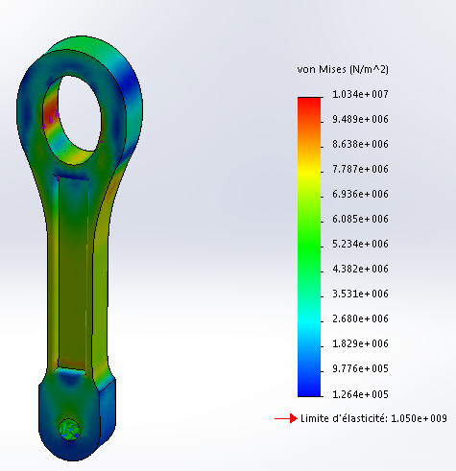

Figure 17. Simulation de la bielle

* **Analyse du résultat de la simulation**

Pour augmenter la précision des résultats dans une région donnés, SOLIDWORKS Simulation utilise deux vérifications importantes pour mesurer la qualité des éléments d'un maillage :

-La vérification du ratio de l'image

-Les points de Jaco bien.

+Les ratios images procurent un résultat acceptable si la tête de la bielle est sous traction.

+Les points de Jaco bien montrent que la valeur maximale à la traction est strictement inferieure à la limite élastique de la bielle.

🡪La tête de la bielle résiste dans toutes les conditions de sécurité.

* **Simulation du pied de la bielle**

Dans ce cas la tête de la bielle est fixée tant que le pied de la bielle est sous traction égale à 3720 N/m

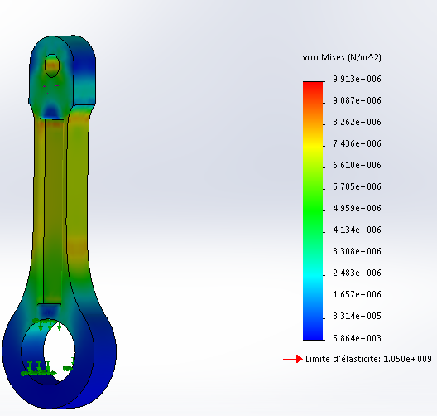

Figure 18. Simulation du pied de la bielle

* **Analyse du résultat de la simulation**

-Les ratios images procurent un résultat acceptable si le pied de bielle est sous traction.

-Les points de Jacobien montrent que la valeur maximale à la traction est strictement inferieure à la limite élastique de la bielle.

🡪 Le pied de la bielle résiste dans toutes les conditions de sécurité.

## Chemise et piston

### Piston

Les cotes de piston n’ont pas changé  **[8]** :

Diamètre extérieur : 20 mm

Hauteur : 60 mm

Matière Z 40 : (acier inoxydable)

### Chemise

Les cotes de la chemise n’ont pas changé **[8]** :

Diamètre extérieur : 35mm

Diamètre intérieur : 20,05 mm

Hauteur : 70 mm

### Support de chemise

La chemise est intercalée dans un support, cette dernière est fixée sur la table de la pompe. Les nouvelles dimensions du support sont choisies selon leur position de fixation

### Essai de simulation de contraintes exercées sur le support

La compression du fluide à l’intérieur de chemise provoque des contraintes extérieures au niveau de la fixation de support, donc nous choisissons de développer un essai de simulation avec SolidWorks.

* **Simulation du support de la chemise**

La pression maximale à l’intérieur de chemise est égale à 120 bar. En outre, on va fixer le support de sa coté de fixation en premier lieu et en deuxième lieu, on va appliquer une pression de service maximale.

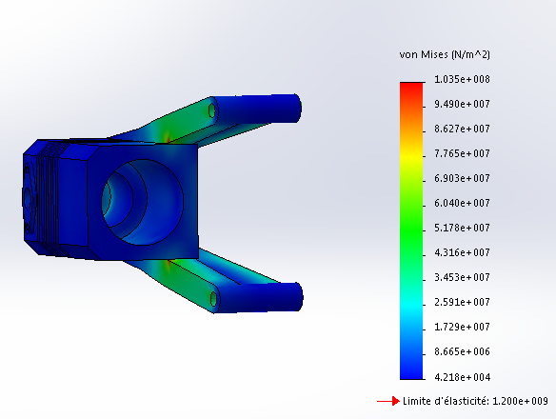**Figure 19. Simulation du support de la chemise**

* **Analyse du résultat de la simulation**

Les ratios images procurent un résultat acceptable si le support de la chemise est sous pression.

Les points de Jacobien montrent que la valeur maximale à la pression est strictement inferieure à la limite élastique de la bielle.

🡪Le support de la chemise résiste dans toutes les conditions de sécurité.

## Détermination des clavettes

Une clavette est une pièce mécanique, généralement prismatique, placée dans une entaille pratiquée dans un arbre, pour supprimer par obstacle le mouvement relatif radial d’un arbre dans son logement.

Une clavette permet de transmettre un couple plus important que pour une goupille, cependant les rainures engendrent des concentrations contraires qui affaiblissent l’arbre [5].

**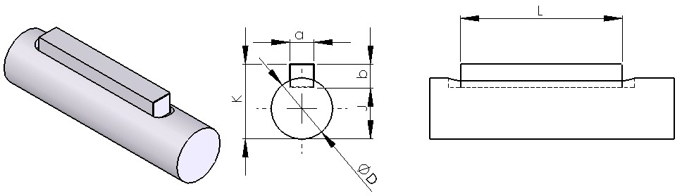****Figure 20. Positionnement de la clavette**

### **Calcul de clavette sur l’axe d’entrée réducteur C1**

D’après les dimensionnent normalisé

Pour un diamètre **:**

### Calcul de force tangentiel sur la clavette C1

=   [31] **(eq.14)**

**AN:**

= 1142,85 N

### Détermination de la pression sur un flanc de la clavette C1

**(eq.16)**

D’où

d’où

La pression admissible sur un flanc de la clavette est Choisisse à partir de ce tableau ci-dessous [9] :

Tableau 4. Tableau pour les pressions admissibles sur les flanc des clavettes et cannelures

|  |  |  |  |
| --- | --- | --- | --- |
| **Pressions Admissibles Sur Les Flancs des clavettes et cannelures (En MPa)** | | | |
| **Type de montage** | **Conditions de fonctionnement** | | |
| **Mauvaises** | **Moyennes** | **Excellentes** |
| **Glissant sous charge** | 3 à 10 | 5 à 15 | 10 à 20 |
| **Glissant sans charge** | 15 à 30 | 20 à 40 | 30 à 50 |
| **Fixe** | 40 à 70 | 60 à 100 | 80 à 150 |

Cas d’un montage fixe, avec des mauvaises conditions de fonctionnement, adoptons :

* **La condition de non matage**

D’où

**AN :**

Alors

Nous adoptons

Vérifié que

### Calcul de clavette sur l’axe de sortie réducteur C2

Pour un diamètre

### Calcul de force tangentielle sur la clavette C2

=  [31]

On a le couple a transmis Ct = 223,2Nm

**AN :**

= 7440 N

### Détermination de la pression sur un flanc de la clavette C2

**(eq.15)**

D’où

d’où

Cas d’un montage fixe, avec des mauvaises conditions de fonctionnement, adoptons :

* **La condition de non matage**

D’où

**A.N:**

Nous adoptons :

Vérifier que

## Guidage en rotation

Un guidage en rotation est un assemblage de pièces permettant un mouvement de rotation autour d’un axe que l’on retrouve dans des nombreux produits industriels : moteurs, broches de machines, boîtes de vitesse, roues de véhicules, engrange …

Un guidage en rotation est principalement constitué d’un arbre et d’un alésage.

En mécanique, cette solution technique est modélisée par une liaison pivot. [5]

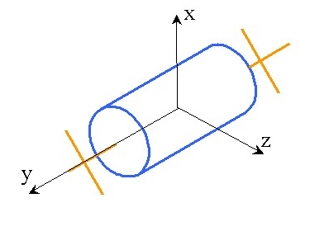

Figure 21. Symbole cinématique d’une liaison pivot

### Composition générale d’un roulement

Un roulement est constitué d’éléments roulants (billes, rouleaux, aiguilles) intercalés entre une bague intérieure ajustée sur l’arbre et une bague extérieure qui se positionne dans le logement.

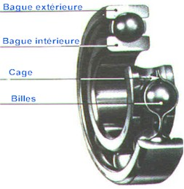

Figure 22. Roulement

### Choix des roulements pour vis sans fin

La vis sans fin subit une charge axiale radiale très importante, et par suite le type de roulement qu’il faut utiliser dans ce montage est le roulement à rouleaux conique [4].

🡪 On a choisi deux roulements **SKF 32007 X /Q Ø35 H7 k6** avec un montage en « X » car la vis est tournante [6].

### Choix des roulements pour l’arbre de transmission

L’arbre a comme un rôle de transférer le mouvement de rotation de la roue vers le plateau excentrique. Il est alors sous contrainte radiale et axiale importantes. Dans ce cas le choix de roulement qu’il faut choisir est celui à rouleaux coniques. [4]

Alors on a choisi deux roulements **SKF 32212J2/Q, Ø60H7 m6** avec un montage en « X » car l’arbre est tournant [4].

## Choix de l’accouplement

En mécanique, un accouplement ou joint de transmission est un dispositif de liaison entre deux arbres en rotation, permettant la transmission du couple.

Un accouplement mécanique peut être un accouplement élastique, un accouplement à membranes, un accouplement à denture métallique ou encore un accouplement à soufflet.

### Détermination de type de l’accouplement

Notre accouplement doit transmettre une vitesse égale à 1420 tr/min ainsi que le couple a transmis égale à 20 Nm

🡪 L’accouplement est rigide [10] du type **GAS/SG-ST (**Voir l’annexe 2).

L’ajustement manchon d’arbre moteur **28H7m6**

L’ajustement manchon d’arbre réducteur **30H7m6**

### Déflecteur d’accouplement « L’élastomère »

L’accouplement est équipé par un élément intermédiaire en élastomère, L'élément   
 fondamental de ce couplage, réalisé en différentes qualités de la dureté pour les différents

besoins et applications. L'élastomère est fabriqué à partir des éléments pour résister au vieillissement, notation, la fatigue, l'hydrolyse et aux UV radiations, la promotion de longue durée de vie principaux agents chimiques de fonctionnement et résistant , comme l'ozone , huiles, graisses et hydrocarbures [10].

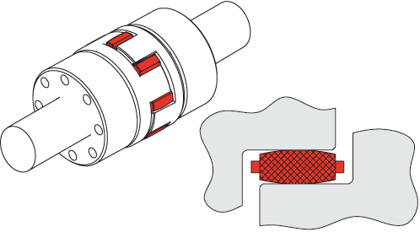

Figure 23*.* Présentation d’accouplement

## Choix de pressostat

Un pressostat est un dispositif détectant le dépassement d'une valeur prédéterminée, de la [pression](https://fr.wikipedia.org/wiki/Pression) d'un [fluide](https://fr.wikipedia.org/wiki/Fluide_(mati%C3%A8re)).

L'information rendue peut être électrique, pneumatique, hydraulique, et électronique [12]

Dans cette pompe le pressostat agi comme un interrupteur électrique, quand la pression de service a était atteint « maximum 120 bars », cette dernière déclenche le moteur électrique.

* **La Pressostat à choisir est à Commande de pompe DSK-5.1**

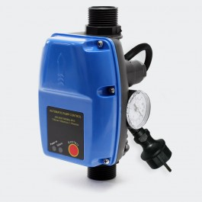

Figure 24. Pressostat DSK-5.1

## Alimentation et contrôle de moteur

Le moteur est alimenté par un courant **230/400V**.

Le schéma ci-dessous représente le branchement de moteur avec une commande marche avant et arrière, bouton d’arrêt d’urgence et une commande pressostat.

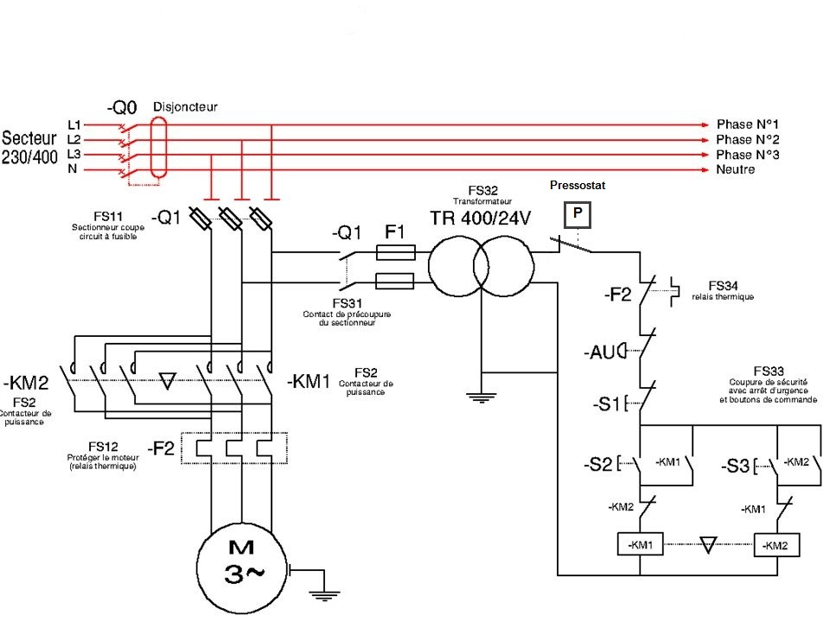

Figure 25. Commande d’un moteur asynchrone

## Conclusion

Tout au long de ce chapitre, on a décrit les différentes parties mécaniques de notre pompe, on a essayé de dimensionner leurs différents composants.

# Conclusion générale

Ce projet avait comme un mandant d’étudier et conçu une pompe d’épreuve hydraulique à entrainement électrique qu’elle remplace la pompe précédente .Une pompe qu’elle génère la pression requise dans une courte période sans effort humaine, un système fiable et sécurisé.

Pour la faire, on a passé tout d’abord par une étude sur les solutions proposer et finir par la solution convenable, après faire une recherche sur la pompe manuelle existante et leur capacité de générer une pression souhaite afin de déduire la puissance nécessaire pour la nouvelle pompe.

Finalement une nouvelle pompe hydraulique développée, former par un moteur électrique, un accouplement et un réducteur de vitesse qu’il a maitrisé bien le couple nécessaire a transmettre pour l’atteint une pression de service connue, cette dernière est une solution choisie a raison de faciliter l’exaction du tâche de l’épreuve hydraulique

Ce projet a été une expérience très enrichissante non seulement sur le plan personnel mais aussi sur le plan technique qui a permis de découvrir des méthodes utilisées en pratique

En autre, l’accomplissement de ce travail a été une occasion pour améliorer des connaissances techniques dans le domaine de conception, des résistances de matériaux et l’utilisation de certains logiciels industriels.

**Références Bibliographiques**

# Références Bibliographique

[1] : [www.Steg.com.tn](http://www.Steg.com.tn),12/03/2016

[2] : Station STEG El Borma, bureau de méthode, Flash station

[3] :[www.mascicours.com/Soutien-Scolaire/mécanique-industrielle/bac-pro/13450/html](http://www.mascicours.com/Soutien-Scolaire/mécanique-industrielle/bac-pro/13450/html), 08/04/2016

[4] : D. Bauer ; R. Bourgeois, M. Jakubowicz, « memotech », *Science de l’ingénieur*,

Editions Casteilla, 25, rue Monge-75005 Paris-2003, p. 14 - 269.

[5] : Pascal lussiez, Construction mécanique et dessin industriel, Dunod, paris, 2011,

Page 111, Page 113

[6] Compagnie d’Application Mécanique SKF, *Nomenclature général*, 1973, p. 32 – 104.

[7] www.solidworks.fr/sw/products/simulation/packages.htm , 26/05/2016

[8] : TROUVAV CAUVIN, *Pompe d’épreuve manuelle manuelle test*, Page 3

[9] : D.spenlé, R.Gourhant, *Guide de calcul mécanique*, Editions Hachette, 25, rue Monge-75005 Paris-2003, p. 92-94.

[10] : Pascal lussiez, *Construction mécanique et dessin industriel*, Dunod, paris, 2012, Page 113-121

[11]: Comintec, *BACLASH AND STANDARAJAW COUPLING GPS/SG*, Edition 2012, Page 30

[12]: [fr.academic.ru](http://www.fr.academic.ru)/dic.nsf/frwiki/1367224/pressostat, 25/05/2016.

# Annexes

1. **Caractéristiques de moteur Bonfiglioli BE 100 LB**

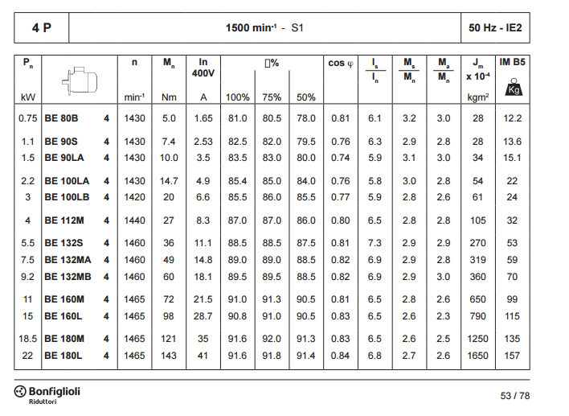

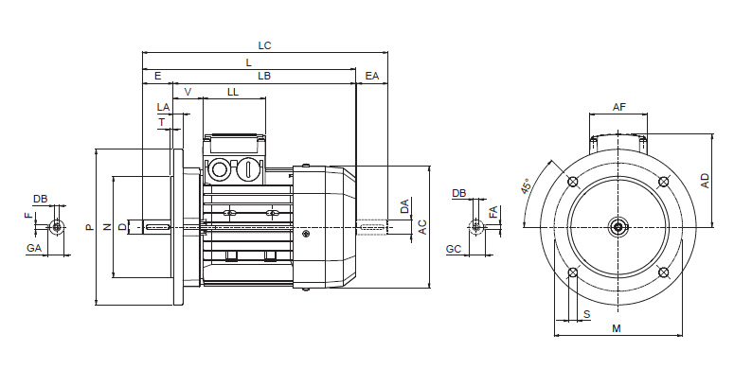

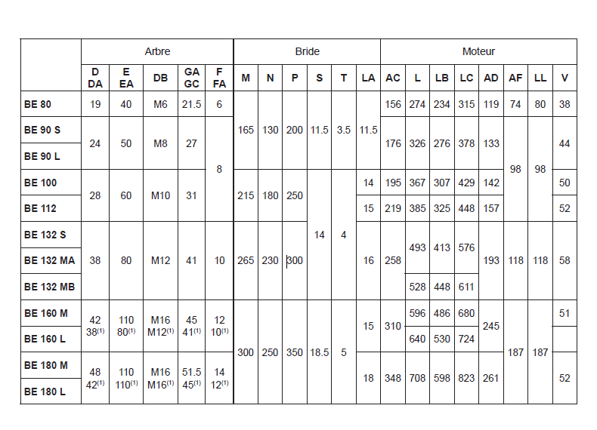

1. **Désignations de l’accouplement**

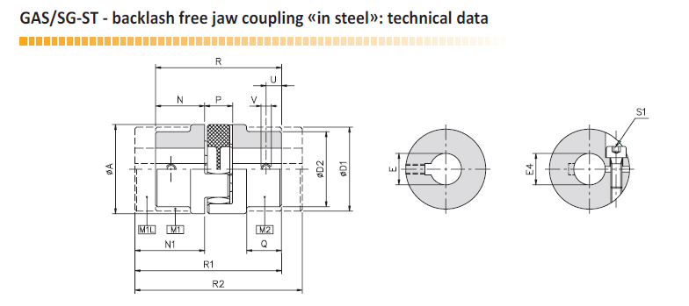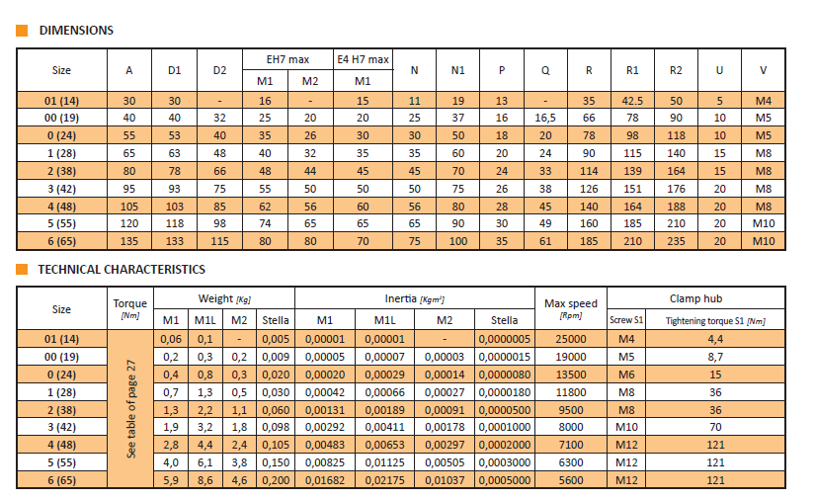

**3- Description d’huile de lubrification**

